¿TODOS TENDREMOS ACCESO AL GOBIERNO ELECTRONICO?
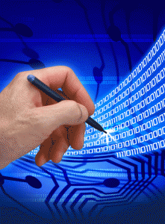
El comercio electrónico tiene procesos que se encuentran basados en, los ordenadores personales, lo cual se debe a su origen de internet, una red de ordenadores.
La primera fase de la expansión del comercio electrónico la podemos atribuir a la base instalada de usuarios de ordenador (mayor cantidad de usuarios conectados), la segunda fase tendrá lugar cuando haya más personas que puedan acezar a los ordenadores (vía precios más bajos de los ordenadores o a través de dispositivos mas baratos).
Posteriormente vendrá la tercera fase la cual será la más importante, pues se predice que la expansión será posible por aquellos que tengan un acceso global en la red y a través de un medio distinto al del ordenador: el cual puede ser la radio audio visión o tv, tv por cable, o redes telefónicas y aplicaciones más modernas.
Un uso más amplio de estos medios de acceso barato representa la fase de “llevar a los ordenadores del centro de trabajo a la sala de estar de casa”. Podemos restar importancia al precio de estos dispositivos, pues la facilidad del uso o el modo de acceder a la red, son irrelevantes en comparación con el uso que se les dará. El hecho de convertir el ordenador en un dispositivo que sea de mucha conveniencia como la tv, es una meta que está cumpliéndose. Si ponemos con ejemplo que el ingreso de datos por reconocimiento de la voz hará en lo futuro que el ingreso de los datos de forma manual sea innecesario. En términos de productividad, nos es difícil comprender que el hardware ha cubierto con las expectativas que teníamos sobre ellos para hacernos la vida más fácil y más productiva en lo que fue de la última década. Pero, ¿cuál será nuestra reacción ante los nuevos inventos y qué haremos cuan do los tengamos? ¿Acaso ofreceremos el mismo entrenamiento y programas de tv pero con mas brío? nuestras propias limitaciones serán un factor determinante de miras sobre el futuro electrónico.

